- 免费课基础知识练习 （20分）
1、一维数组中都是数字，想实现数字的从大到小排序：_arr.sort(function(a,b){return b-a;});_____
2、删除数组中的最后一项内容，请至少写出三种办法：_arr.pop() arr.length--; arr.splice(arr.length-1,1)_____
3、找出数组中的第n项到第m项的内容：__arr.slice(n-1,m);_____
4、获取当前浏览器可视区域的宽度(兼容所有的浏览器)：_document.documentElement.clientWidth_____
5、把元素添加到指定的容器中，至少写出两种办法：appendChild() insertBefore() insertAfter()______
6、获取上一个哥哥元素节点(兼容浏览器)：_
function getPreEleSibling(ele){
var preEle = ele.previousSibling;
while(preEle){
if(preEle.nodeType===1){
return preEle;
}
preEle = preEle.previousSibling;
}
return preEle;
}
7、获取[n-m]之间的随机整数：__Math.round(Math.random()*(m-n)+n);____
8、把字符串中的某一个字符进行替换：__replace(newChar,oldChar);____
9、<div id=’tab’class=’tabCon’></div>:用js获取着这一个元素对象，至少写出三种方式(不需要兼容所有的浏览器)：______
document.getElementById(“tab”);
document.getElementsByTagName)(“div”)[0];
document.getElementsByClassName(“tabCon”)[0];
10、[]==false：___true__ ![]==false：___true__
11、动态创建一个div标签，并且添加到body的最后面位置：__
var oDiv = document.createElement(“div”);
document.body.appendChild(oDiv);
继续上一题，把刚才创建的克隆一份一模一样的，添加到刚才创建的div前面：oDiv.insertBefore(oDiv.cloneNode(true));
12、将其他的数据类型转化为number类型的方式有那些：___Number();parseInt();parseFloat()_____________
13、基于原来的数组复制一份一模一样新的数组，不考虑原有数组是否改变的情况，请写出至少三种方案：
arr.splice(0,arr.length);
arr.slice(0,arr.length);
[].concat(arr)
- 根据每一道题的代码写出正确的输出结果 (60分)
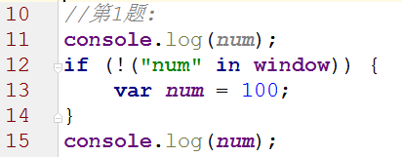undefined/undefined
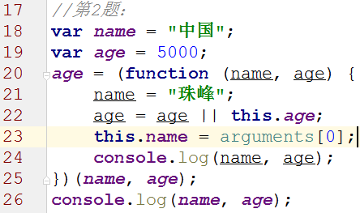 珠峰，5000，珠峰，undefined
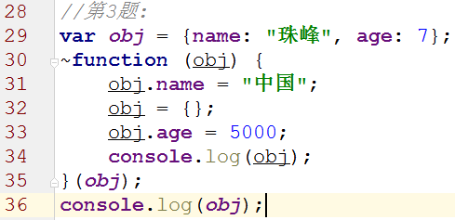
{age:5000},{name:”中国”,age:7}
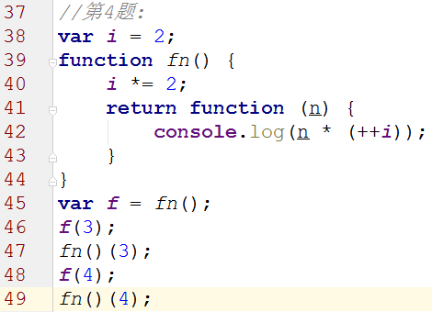 15 33 48 100
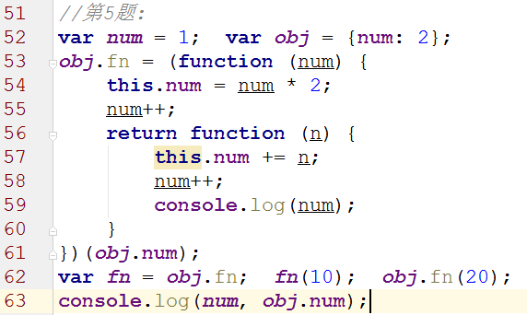

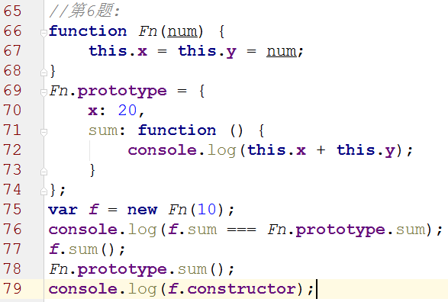

三：问答题 （20分）
有如下的HTML结构，需求是想要实现点击每一个按钮，让body的背景颜色显示不同的，请问下面代码是否可以实现？如果能是为什么？如果不能是为什么？并写出你的解决方案(至少两种不同思路的解决办法)？
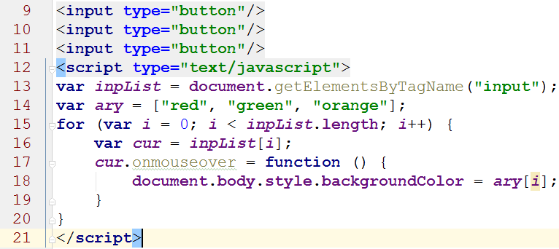

var colors = ["red", "green", "orange"];

var inputs = document.getElementsByTagName("input");
for (var i = 0; i < inputs.length; i++) {
/*(function (i) {
inputs[i].onclick = function () {
document.body.style.backgroundColor = colors[i];
}
})(i);*/
inputs[i].index = i;
inputs[i].onclick = function () {
document.body.style.backgroundColor = colors[this.index];
}
}

